La Ville de Clermont-Ferrand et le Réseau International des Villes Michelin accueillent
une artiste Québecoise au Chalet Lecoq.

La Ville mène une politique internationale ambitieuse à travers de nombreuses coopérations, dans un esprit de solidarité comme facteur de paix et de développement. Outre ses nombreux jumelages, Clermont-Ferrand a initié, en 2017, le Réseau International des Villes Michelin (RIVM). Ce réseau d’une vingtaine de villes à l'échelle internationale a été créé pour impulser des réflexions et des projets collaboratifs entre des villes du monde entier, encourageant l'innovation et la créativité dans une démarche de transition durable des villes.
Parmi les projets culturels menés, les résidences d’artistes permettent que des créateurs soient accueillis dans d’autres pays pendant une période donnée. Cette mobilité internationale favorise la créativité grâce à la découverte de territoires comme sources d’inspiration, mais également le renforcement des liens qui unissent ces villes.

À Clermont-Ferrand, c’est au cœur du Jardin Lecoq que les artistes internationaux sont accueillis, dans l’enceinte du Chalet éponyme.

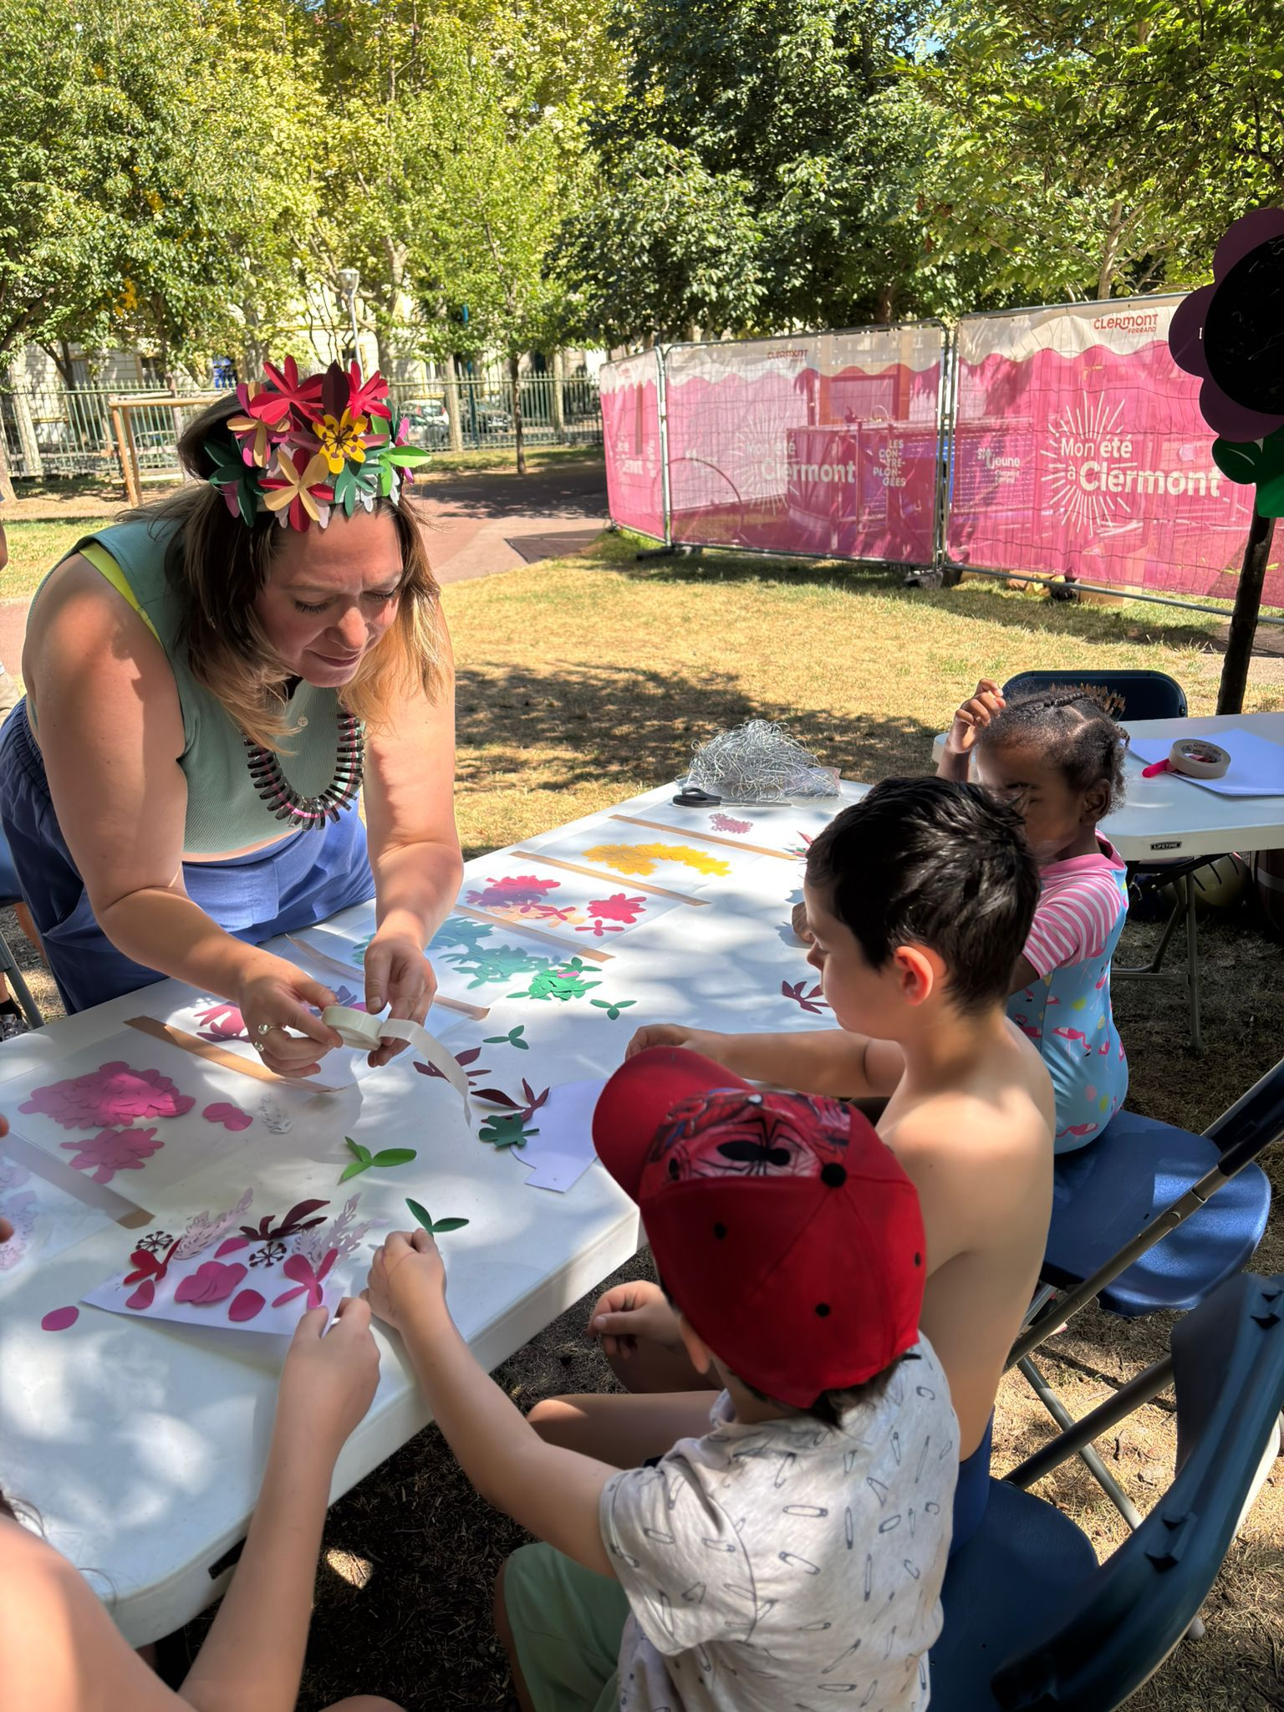
En 2025, le Chalet Lecoq a accueilli l’artiste Julia Roy-Williams, spécialiste de la 3D, également éducatrice, formée à la création de bijoux à Salford, au Royaume-Uni. Julia a créé et animé un atelier d’impression et découpe laser pour les enfants du Centre Anatole France, ainsi qu'un atelier tout public dans le cadre de l'événement « Mon été à Clermont ». Sa résidence a été financée par une bourse du RIVM.
Accueil d’une artiste en résidence pour 6 semaines au Chalet Lecoq : Alexe Normandin (Magog, Québec)
Forts de ce succès, la Ville de Clermont-Ferrand et le RIVM ont lancé un nouveau appel à candidature auprès des villes du Réseau pour l’année 2026 . L’artiste Québecoise, Alexe Normandin, a été sélectionnée pour une nouvelle résidence internationale au Chalet Lecoq, du 23 février au 7 avril 2026.

Alexe Normandin est une artiste visuelle multidisciplinaire qui vit et travaille au Québec, notamment à Magog, ville membre du RIVM de 28 000 habitants située à 130 km l’est de Montréal et surplombant le lac Memphrémagog, partagé entre le Québec et les États-Unis. L’artiste québecoise développe une pratique artistique hybride en alliant l'art (dessin, peinture, sculpture, scénographie, illustration et art textile) à la construction écologique (charpenterie et menuiserie). Cette double approche façonne également la partie théorique de son travail, dans cet échange perpétuel entre la matière et l’espace, l’être et l’avoir.
Durant sa résidence, l’artiste prévoit une série d’expériences matérielles et poétiques qui mettent en tension l’humain, l’objet, l’espace et le temps et souhaite notamment travailler la céramique.
Comme pour Julia, la résidence d'Alexe Normandin sera financée par une bourse octroyée par le Réseau international des villes Michelin.

